学号：201706060334 班级：计算机173 姓名：张博翔

一、1、A，2、B，3、D，4、D，5、A，6、D，7、A，8、B，9、C，10、D，11、A，12、D，13、B，14、C，15、D，16、B，17、C，18、B，19、D，20、D

二、1、y % 2 == 0;

2、7

3、max = (a > b) ? a : b;

4、0

5、585858

6、1,0

7、2,2

8、ABother

9、2

10、28

三、1、输入一个字符，判断字符的类型（数字、字母、其它）

#include <stdio.h>

#include <ctype.h>

int main()

{

char a;

do

{

printf("请输入一个字符:");

scanf("%c",&a);

if(isalpha(a))

{

printf("输入的是字母\n");

}

else if(isdigit(a))

{

printf("输入的是数字\n");

}

else

{

printf("输入的是其他字符\n");

}

fflush(stdin);

}while(1);

}

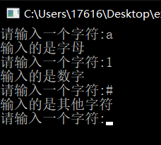

2、输入一个数，输出其绝对值(不使用绝对值函数)。

#include <stdio.h>

int main()

{

double a;

while(1)

{

if(scanf("%lf",&a) == 1)

{

if(a >= 0)

{

printf("绝对值为%.2lf\n",a);

}

else

{

printf("绝对值为%.2lf\n",-a);

}

}

else

{

printf("输入不正确！\n");

return 1;

}

}

}

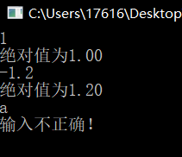

3、输入 3 个数，按照从大到小的顺序输出。

#include <stdio.h>

int main()

{

double nums[3];

printf("请输入三个数字:");

for(int i = 0; i < 3; i++)

{

scanf("%lf",&nums[i]);

}

for(int i = 0; i < 3 - 1; i++)

{

for(int j = 0; j < 3 - i - 1; j++)

{

if(nums[j + 1] > nums[j])

{

double temp = nums[j];

nums[j] = nums[j + 1];

nums[j + 1] = temp;

}

}

}

for(int i = 0; i < 3; i++)

{

printf("%.2lf\t",nums[i]);

}

}

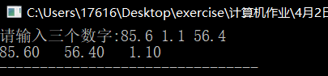

4、编程设计一个简单的计算器程序，实现加、减、乘、除运算功能，数据是 int

型，程序功能如下图所示。

#include <stdio.h>

int main()

{

int a, b;

char c;

while(1)

{

printf("%Please enter the expression:");

scanf("%d%c%d",&a,&c,&b);

switch(c)

{

case '+':

printf("%d\n",a + b);

break;

case '-':

printf("%d\n",a - b);

break;

case '\*':

printf("%d\n",a \* b);

break;

case '/':

if(b == 0)

{

printf("输入有误！\n");

break;

}

printf("%d\n",a / b);

break;

default:

printf("输入有误！\n");

break;

}

}

}

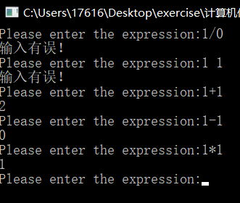

5、ATM 机操作模拟，程序功能如下图所示。

#include <stdio.h>

#include <string.h>

#define PASSWORD "123456"

double money = 100;

int Use()

{

int choice;

double money2;

char id[20];

printf("请输入操作选项：\n");

printf("1：查询余额\n");

printf("2：取款\n");

printf("3：存款\n");

printf("4：转账\n");

printf("5：打印退单\n");

printf("6：退卡\n");

if(scanf("%d",&choice) != 1)

{

printf("操作失败\n");

return 1;

}

switch(choice)

{

case 1:

printf("%.2lf\n",money);

break;

case 2:

printf("请输入取款金额:");

scanf("%lf",&money2);

if(money - money2 < 0)

{

printf("余额不足！\n");

break;

}

else

{

money -= money2;

printf("取款成功！\n");

}

break;

case 3:

printf("请输入存款金额:");

scanf("%lf",&money2);

money += money2;

printf("存款成功！\n");

break;

case 4:

printf("请输入转账方账号：");

scanf("%s",id);

printf("请输入转账金额：");

scanf("%lf",&money2);

if(money - money2 < 0)

{

printf("余额不足！\n");

break;

}

printf("转账成功！\n");

break;

case 5:

printf("打印清单成功！\n");

break;

case 6:

break;

default:

break;

}

return choice;

}

int main()

{

char pass[7];

printf("请输入密码:");

scanf("%s",pass);

if(strcmp(pass,PASSWORD) != 0)

{

printf("输入错误");

return 1;

}

while(Use() != 6)

{

}

printf("操作完成！");

}

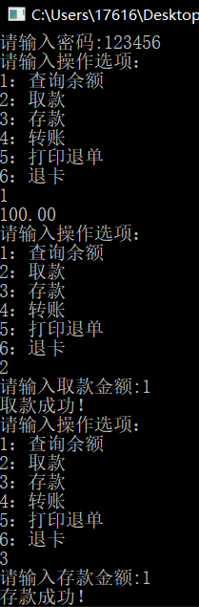

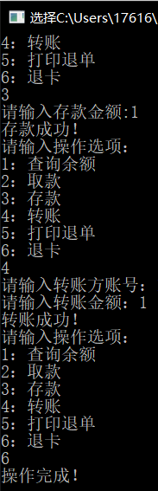

6、猜数字游戏

#include <stdio.h>

#include <stdlib.h>

#include <time.h>

int main()

{

while(1)

{

int b;

srand(time(NULL));

int a = rand()%51 + 50;

printf("请输入数字：");

scanf("%d",&b);

if(a == b)

{

printf("猜对了！\n");

}

else

{

printf("猜错了!\n");

printf("正确数字为：%d\n",a);

}

}

}

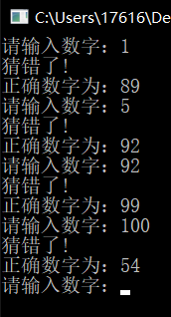

7、百分制成绩转换为等级制成绩，成绩是实型数，分别用多分支 if 和 switch 语

句实现。

#include <stdio.h>

int main()

{

double score;

while(1)

{

printf("请输入成绩：");

scanf("%lf",&score);

if(score <= 100 && score >= 0)

{

if(score >= 90)

{

printf("A\n");

}

else if(score >= 80)

{

printf("B\n");

}

else if(score >= 70)

{

printf("C\n");

}

else if(score >= 60)

{

printf("D\n");

}

else

{

printf("E\n");

}

}

else

{

printf("成绩输入失效！\n");

}

}

}

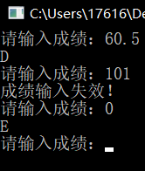

#include <stdio.h>

int main()

{

double score1;

int score;

while(1)

{

printf("请输入成绩：");

scanf("%lf",&score1);

if(score1 >= 0 && score1 <= 100)

{

score = score1 / 10;

switch(score)

{

case 10:

printf("A\n");

break;

case 9:

printf("A\n");

break;

case 8:

printf("B\n");

break;

case 7:

printf("C\n");

break;

case 6:

printf("D\n");

break;

default:

printf("E\n");

break;

}

}

else

{

printf("成绩输入错误！\n");

}

}

}

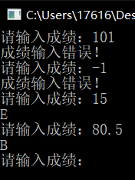

8、求方程 ax2+bx+c=0 的解

#include <stdio.h>

#include <math.h>

int main()

{

double a, b, c, d;

double x1, x2;

printf("请输入方程中a,b,c的值：");

scanf("%lf%lf%lf",&a,&b,&c);

d = b \* b - 4 \* a \* c;

if(d < 0)

{

printf("方程无解！\n");

return 1;

}

else if(d == 0)

{

x1 = (-b) / (2 \* a);

printf("方程有唯一解：%.2lf\n",x1);

}

else

{

x1 = (-b + sqrt(d)) / (2 \* a);

x2 = (-b - sqrt(d)) / (2 \* a);

printf("方程解为：x1 = %.2lf\tx2 = %.2lf\n",x1,x2);

}

}

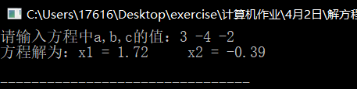

9、判断三角形的类型。

#include <stdio.h>

int main()

{

double a, b, c;

printf("请输入三角形三边长度：");

scanf("%lf%lf%lf",&a,&b,&c);

if(a + b > c && a + c > b && b + c > a && a - b < c && a - c < b && b - c < a && b - a < c && c - a < b && c - b < a)

{

if(a == b && a != c|| a == c && a != b|| b == c && b != a)

{

printf("等腰");

}

if(a == b && a == c)

{

printf("等边");

}

if(a \* a + b \* b == c \* c || a \* a + c \* c == b \* b || b \* b + c \* c == a \* a)

{

printf("直角");

}

}

else

{

printf("不是");

}

printf("三角形\n");

}

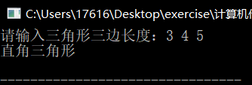

10、所谓水仙花数是指一个三位数，其各位数字的立方和等于该数本身。例如：

153 = 13 + 53 + 33，则 153 是一个水仙花数。要求从键盘上输入一个三位数，判

断该数是否是一个水仙花数。

#include <stdio.h>

#include <math.h>

int main()

{

int num, a, b, c, num2;

while(1)

{

printf("请输入一个数:");

scanf("%d",&num);

a = num % 10;

b = num / 10 % 10;

c = num / 100 % 10;

num2 = pow(a,3) + pow(b,3) + pow(c,3);

if(num2 == num)

{

printf("是水仙花数\n");

}

else

{

printf("不是水仙花数\n");

}

}

}

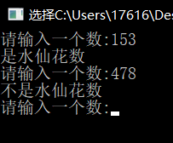

11、键盘输入一个日期（年月日），计算该日期是这一年中的第几天。

#include <stdio.h>

int main()

{

int year, month, day, sumday = 0;

printf("请输入年月日：");

if(scanf("%d%d%d",&year,&month,&day) != 3 || year <= 0 || month <= 0 || month > 12 || day < 0)

{

printf("输入错误！\n");

return 1;

}

if(((month != 8) && (month % 2 == 0) && (day > 30)) || ((month % 2 != 0) && (day > 31)) || (month == 8) && (day > 31))

{

printf("输入错误");

return 1;

}

if(year % 400 == 0 || ((year % 4 == 0) && (year % 100 != 0)))

{

if(month == 2 && day > 29)

{

printf("输入错误");

return 1;

}

for(int i = 1; i < month; i++)

{

if(i % 2 != 0)

{

sumday += 31;

}

else

{

sumday += 30;

}

}

if(month > 2)

{

sumday -= 1;

}

if(month > 8)

{

sumday += 1;

}

sumday += day;

}

else

{

if(month == 2 && day > 28)

{

printf("输入错误");

return 1;

}

for(int i = 1; i < month; i++)

{

if(i % 2 != 0)

{

sumday += 31;

}

else

{

sumday += 30;

}

}

if(month > 2)

{

sumday -= 2;

}

if(month > 8)

{

sumday += 1;

}

sumday += day;

}

printf("这是一年中第%d天！\n",sumday);

｝

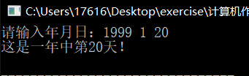

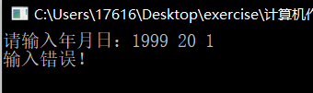

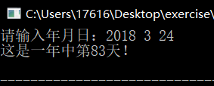

12、设乘坐火车时每个人可以免费携带 20kg 的行李，超出部分收费：若超出 20kg

但未超出 40kg，则超出部分按 2 元/kg 收费; 若超过 40kg，20~40kg 部分仍按 2

元/kg 收费，但超过 40kg 的部分按 5 元/kg 收费。编程计算应收金额。

#include <stdio.h>

int main()

{

double a, sum;

while(1)

{

printf("请输入携带的行李重量 （单位：kg）:");

if(scanf("%lf",&a) == 1)

{

if(a >= 0)

{

if(a <= 20)

{

printf("应付金额：0\n");

}

if(a > 20 && a <= 40)

{

printf("应付金额：%.2lf\n",(a - 20) \* 2);

}

if(a > 40)

{

printf("应付金额：%.2lf\n",(a - 40) \* 5 + 40);

}

}

else

{

printf("输入失败！\n");

}

}

else

{

fflush(stdin);

}

}

}

